AKTUALI INFORMACIJA TĖVELIAMS DĖL VAIKO SVEIKATOS PAŽYMĖJIMŲ!
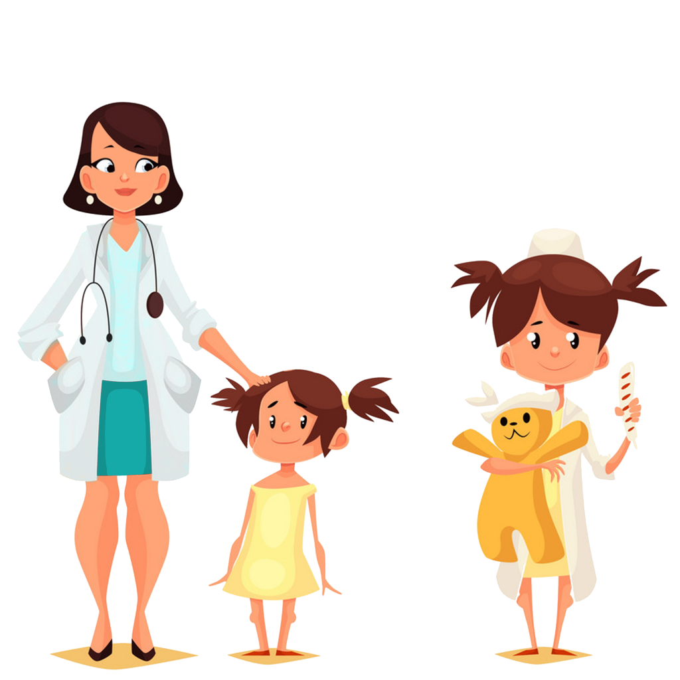
NEBELIKO „POPIERINIŲ“ PAŽYMŲ TIEK DARŽELIUOSE, TIEK MOKYKLOSE.
Nuo 2020 metų gegužės 1 d. įsigaliojus Lietuvos Respublikos sveikatos apsaugos ministro įsakymui Nr. V-951 „Dėl elektroninės statistinės apskaitos formos Nr. E027-1 „Mokinio sveikatos pažymėjimas“ patvirtinimo“ įsigaliojo ne tik nauja sveikatos pažymos forma, tačiau nebeliko ir popierinės statistinės apskaitos formos. Svarbu žinoti, kad gydymo įstaigos popierinių pažymų nebeišduoda, pildo tik elektroninę jų formą ne tik mokyklas, tačiau ir darželius lankantiems vaikams!
Elektroniniu būdu užpildytas ir pasirašytas „Mokinio sveikatos pažymėjimas“ patenka į Elektroninę sveikatos paslaugų ir bendradarbiavimo infrastruktūros informacinę sistemą (toliau — ESPBI IS), iš kurios yra perduodamas į Higienos instituto Vaikų sveikatos stebėsenos informacinę sistemą (toliau — VSS IS). Ši sistema šiuo metu jau yra įdiegta ne tik mokyklose, tačiau ir darželiuose.
Su VSS IS dirba ir teisę ugdymo įstaigose tvarkyti vaikų sveikatos pažymas turi tik visuomenės sveikatos specialistai, vykdantys sveikatos priežiūrą mokykloje (toliau – VS specialistas).
DĖL EKSTREMALIOS SITUACIJOS PRATĘSTAS VAIKŲ SVEIKATOS PAŽYMĖJIMŲ GALIOJIMO LAIKAS
Primintina, kad profilaktiškai pasitikrinti sveikatą pas šeimos gydytoją bei gydytoją odontologą kasmet ikirugsėjo 15 d. privaloma visiems iki 18 metų (ir vyresniems, kurie mokosi mokyklose pagal bendrojo ugdymo programas ) ikimokyklinio ir mokyklinio amžiaus vaikams, lankantiems švietimo ar kitą ugdymo įstaigą.Sveikatos apsaugos ministerija (SAM) pratęsė mokinių, kurie mokslus tęs toje pačioje ugdymo ar mokymo įstaigoje ir, kurių sveikata nuo paskutinio patikrinimo nepasikeitė taip, kad reikėtų keisti jų fizinio ugdymo grupę, arba neatsirado naujų bendrų arba specialių rekomendacijų, kurių turi būti laikomasi jiems dalyvaujant ugdymo veikloje, sveikatos pažymėjimų galiojimo laiką – jie galios iki metų galo. Ši lengvata įteisinta atsižvelgiant į tai, kad karantino metu buvo sustabdytas profilaktinių sveikatos patikrinimo paslaugų teikimas ir net atnaujinus šių paslaugų teikimą dėl infekcijų kontrolės reikalavimų įgyvendinimo gydymo įstaigos gali priimti mažesnį pacientų skaičių. Kitais atvejais, mokinių sveikatą tėvai turi patikrinti iki mokslo metų pradžios.
Nuoroda į teisės aktą: https://www.e-tar.lt/portal/lt/legalAct/3dfc9970c0f011ea9815f635b9c0dcef
Elektroninis „Mokinio sveikatos pažymėjimas“ (forma E027-1), kaip ir anksčiau buvęs „Vaiko sveikatos pažymėjimas“ (forma Nr. 027-1/a), galioja 1 metus nuo jo užpildymo dienos.
Elektroniniu būdu tvarkant vaiko sveikatos duomenis užtikrinamas jų konfidencialumas, o ugdymo įstaigos gauna tikslias rekomendacijas dėl vaiko galimybių dalyvauti ugdymo veikloje bei nurodymus, kokių pirmosios pagalbos priemonių reikėtų imtis, jei vaikui prireiktų skubios pagalbos mokykloje (pavyzdžiui, dėl alergijos ar lėtinių ligų).
IŠIMTINIAIS ATVEJAIS GALI BŪTI PRAŠOMA POPIERINĖS PAŽYMOS
Kiekvienais metais dėl vaikų sveikatos pažymėjimų gausos, stringa vaikų sveikatos duomenų perdavimas iš Elektroninės sveikatos paslaugų ir bendradarbiavimo infrastruktūros informacinės sistemos (toliau — ESPBI IS) į Vaikų sveikatos stebėsenos informacinę sistemą (toliau — VSS IS).
Tokiu atveju, visuomenės sveikatos specialistas, vykdantis sveikatos priežiūrą mokykloje, nors ir vaikas sveikatą pasitikrinęs, jo duomenų nemato VSS IS sistemoje. Šie trikdžiai sukelia nepatogumų komplektuojant fizinio aktyvumo ugdymo grupes, pritaikant maitinimą, įgyvendinant skubios pagalbos priemones.
Kol duomenys atsiras sistemoje, VS specialistas gali paprašyti tėvelių (globėjų) atspausdinti popierinę pažymą arba atsiųsti jos elektroninę kopiją.
Savo vaiko ,,Mokinio sveikatos pažymėjimą“ peržiūrėti, jei reikia atsispausdinti ir ją atsisiųsti galima prisijungus prie www.esveikata.lt portalo.
Tad jeigu bus trikdžių e-sveikatos sistemoje, prašome tėvelių geranoriškumo bendradarbiaujant su VS specialistu.Jeigu iškiltų klausimų dėl vaiko sveikatos pažymėjimo atsispausdinimo ar parsisiuntimo, prašome kreiptis į savo ugdymo įstaigoje dirbantį visuomenės sveikatos specialistą, vykdantį sveikatos priežiūrą mokykloje.
INSTRUKCIJA KAIP ATSISIŲSTI VAIKO SVEIKATOS PAŽYMĖJIMĄ PDF FORMATU
https://www.youtube.com/watch?v=5J18TuMTgHA
https://pacientas.esveikata.lt/help/index.html?page=sukurti-pazymos-perziros-koda.html
